Паттерны проектирования
ИСиТ,ПОИБМС-2
Лекция 4

Порождающие паттерны
- Порождающие паттерны: создание семейств новых объектов.
- Порождающие паттерны: Factory Method (Фабричный метод), Abstract Factory (Абстрактная фабрика),Builder (Строитель), Prototype (Прототип), Singleton(Одиночка).

Factory Method
- Factory Method: общий интерфейс для создания объектов в базовом классе, позволяя производному классу изменять тип создаваемых объектов. Фабрика классов COM (IClassFactory).

- Oписание проблемы: необходимо создавать объекты различного типа, в дальнейшем могут появиться другие типы объектов.
- UML-диаграмма: Product – интерфейс создаваемых объектов, ConcreteProduct – различные продукты, Creator – создатель объектов, ConcreteCreator –реализация виртуального метода CreateProduct()

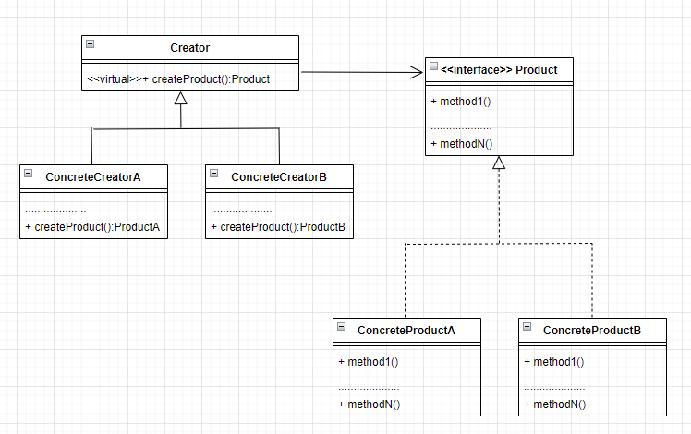

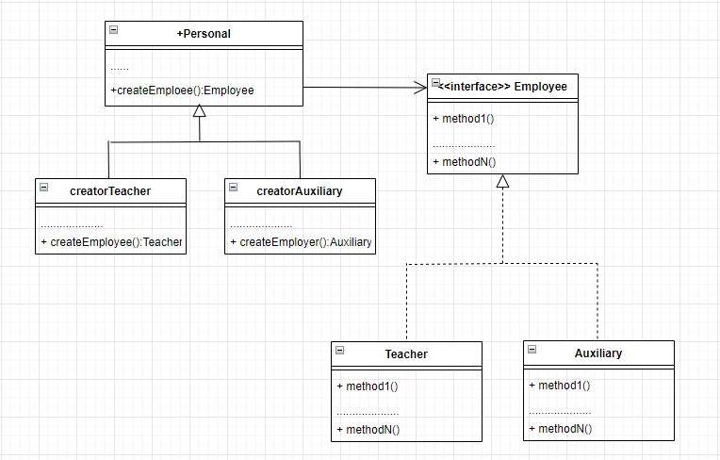
- C#
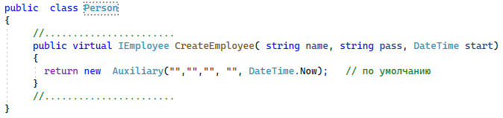
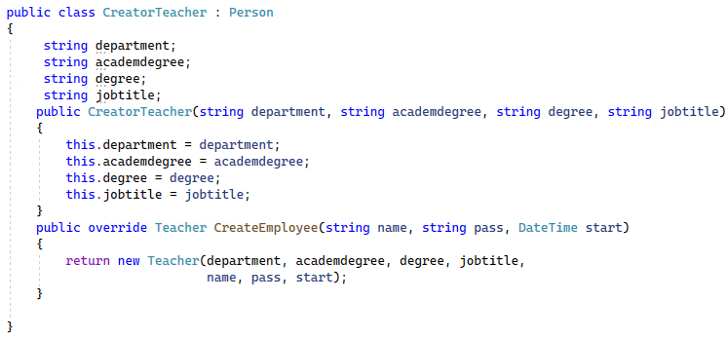
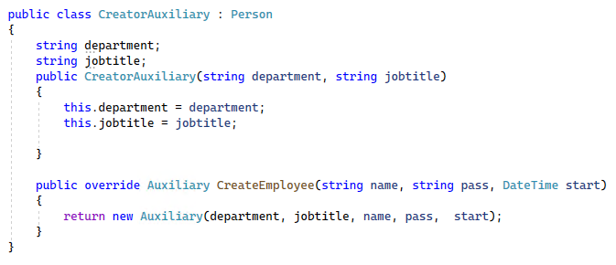
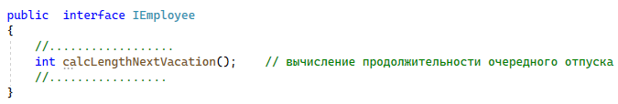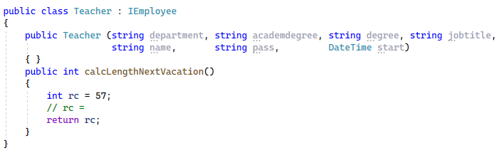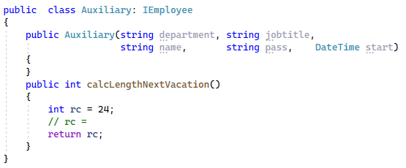
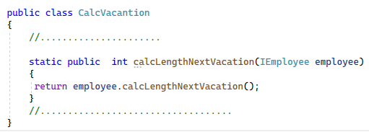
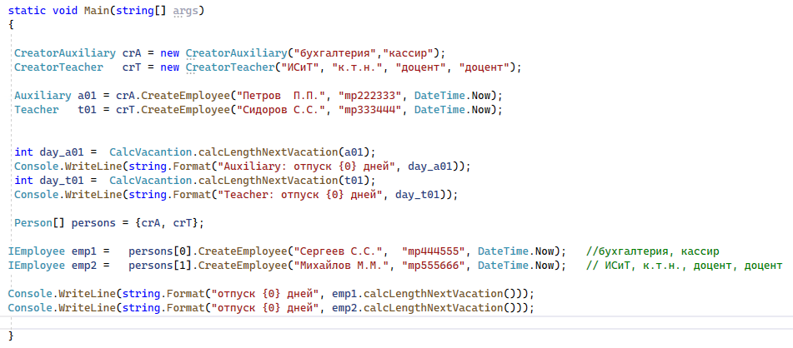


Abstract Factory
- Abstract Factory: порождающий паттерн для создания семейств связанных объектов.
- Abstract Factory/UML:
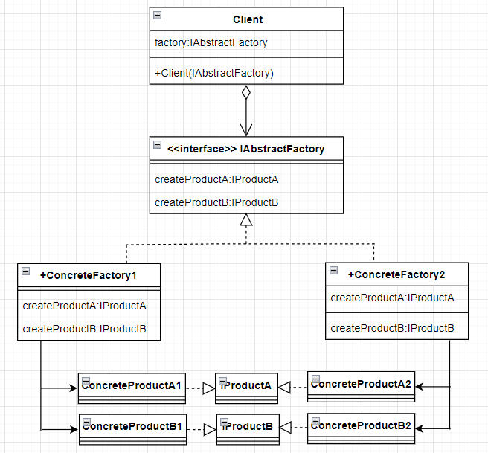
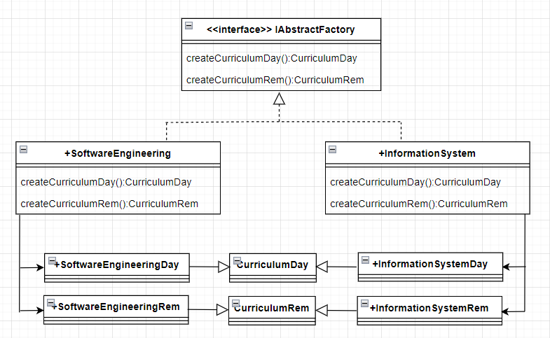
- C#
- КОНЕЦ

